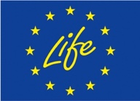 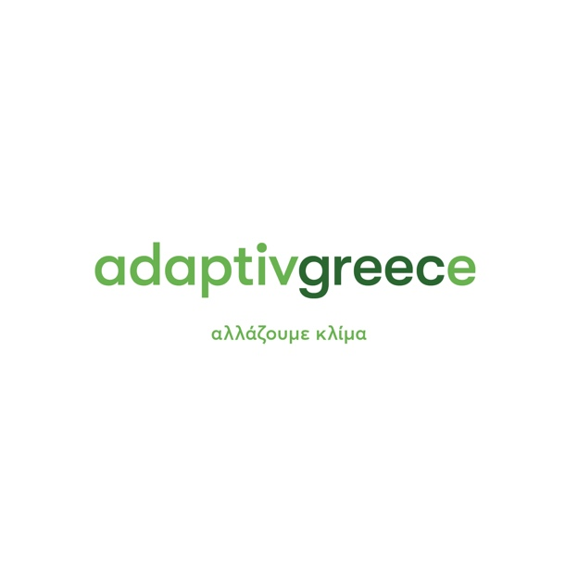 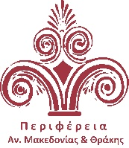 

**LIFE-IP AdaptInGR – Ενημερωτικές και Επιμορφωτικές Δράσεις για την**

**«Προσαρμογή της Περιφέρειας Ανατολικής Μακεδονίας και Θράκης στην Κλιματική Αλλαγή»**

**9η Περιφερειακή Ενημερωτική Ημερίδα**

**Πέμπτη 17 Οκτωβρίου 2024**

Η Κεντρική Ένωση Δήμων Ελλάδας (Κ.Ε.Δ.Ε.), σε συνεργασία με την Ένωση Περιφερειών Ελλάδας (ΕΝ.Π.Ε.), την Ελληνική Εταιρεία Περιβάλλοντος και Πολιτισμού (ΕΛΛΕΤ), και την Περιφέρεια Ανατολικής Μακεδονίας και Θράκης διοργανώνει Ημερίδα με τίτλο «**Προσαρμογή της Περιφέρειας Ανατολικής Μακεδονίας και Θράκης στην Κλιματική Αλλαγή»** την **Πέμπτη 17 Οκτωβρίου 2024.**

Η εκδήλωση είναι **ανοιχτή για το κοινό** και θα πραγματοποιηθεί στην Μεγάλη Λέσχη Καβάλας (Κύπτου 12-14, Καβάλα). Σημειώνεται ότι **δεν χρειάζεται προεγγραφή για την παρακολούθηση και η είσοδος είναι δωρεάν.**

**Τριήμερο Επιμορφωτικό Περιφερειακό Σεμινάριο**

**Δευτέρα 14 Οκτωβρίου 2024 – Τετάρτη 16 Οκτωβρίου 2024**

Το **τριήμερο Επιμορφωτικό Σεμινάριο για την Προσαρμογή της Περιφέρειας Ανατολικής Μακεδονίας και Θράκης στην Κλιματική Αλλαγή**, θα διεξαχθεί με φυσική παρουσία από **14 έως 16 Οκτωβρίου 2024 σε Κομοτηνή και Ξάνθη** και πιο συγκεκριμένα:

* 14-15 Οκτωβρίου 2024: Αίθουσα Γεώργιου Παυλίδη, 1ος όροφος, Λεωφόρος Δημοκρατίας 1, Κομοτηνή 69 133
* 16 Οκτωβρίου 2024: Οικία Μάνου Χατζιδάκι ή ≪Χατζιδάκειο≫, Ελ. Βενιζέλου 17, Ξάνθη 67 100

Το Σεμινάριο διοργανώνεται από το Πράσινο Ταμείο, σε συνεργασία με την Περιφέρεια Ανατολικής Μακεδονίας και Θράκης. Η είσοδος είναι ελεύθερη, κατόπιν εγγραφής.

**Για περισσότερες πληροφορίες για τις εκδηλώσεις και το αναλυτικό τους πρόγραμμα, μπορείτε να βρείτε εδώ (η σελίδα ενημερώνεται συνεχώς):**

[**Ενημερωτικές και Επιμορφωτικές Δράσεις για την Προσαρμογή της Περιφέρειας Ανατολικής Μακεδονίας και Θράκης στην Κλιματική Αλλαγή, στο πλαίσιο του Έργου LIFE-IP AdaptInGR (adaptivegreece.gr)**](https://www.adaptivegreece.gr/el-gr/%CE%B5%CE%BA%CE%B4%CE%B7%CE%BB%CF%89%CF%83%CE%B5%CE%B9%CF%82/%CE%BB%CE%B5%CF%80%CF%84%CE%BF%CE%BC%CE%B5%CF%81%CE%B5%CE%B9%CE%B5%CF%82/artmid/739/articleid/208)

*Λίγα λόγια για το έργο LIFE IP-AdaptInGR*

Το Έργο LIFE-IP AdaptInGR «*Ενισχύοντας την εφαρμογή της πολιτικής για την προσαρμογή στην κλιματική αλλαγή στην Ελλάδα*» ([www.adaptivegreece.gr](https://www.adaptivegreece.gr)), συντονίζεται από το Υπουργείο Περιβάλλοντος και Ενέργειας και αποτελεί το σημαντικότερο έργο για την προσαρμογή της Ελλάδας στις επιπτώσεις της κλιματικής αλλαγής. To έργο LIFE-IP AdaptInGR φιλοδοξεί να ενισχύσει την εφαρμογή της Εθνικής Στρατηγικής και των 13 Περιφερειακών Σχεδίων για την Προσαρμογή στη Κλιματική Αλλαγή με κατάλληλες δράσεις σε εθνικό, περιφερειακό και τοπικό επίπεδο, όπως οι περιφερειακές εκδηλώσεις στις 13 Περιφέρειες της χώρας. Το έργο συγχρηματοδοτείται από το Πρόγραμμα LIFE της Ε.Ε. και το Πράσινο Ταμείο.

**Οργάνωση 9ης Περιφερειακής Ενημερωτικής Ημερίδας και Σεμιναρίου**

[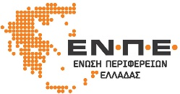](https://www.enpe.gr/el/) **[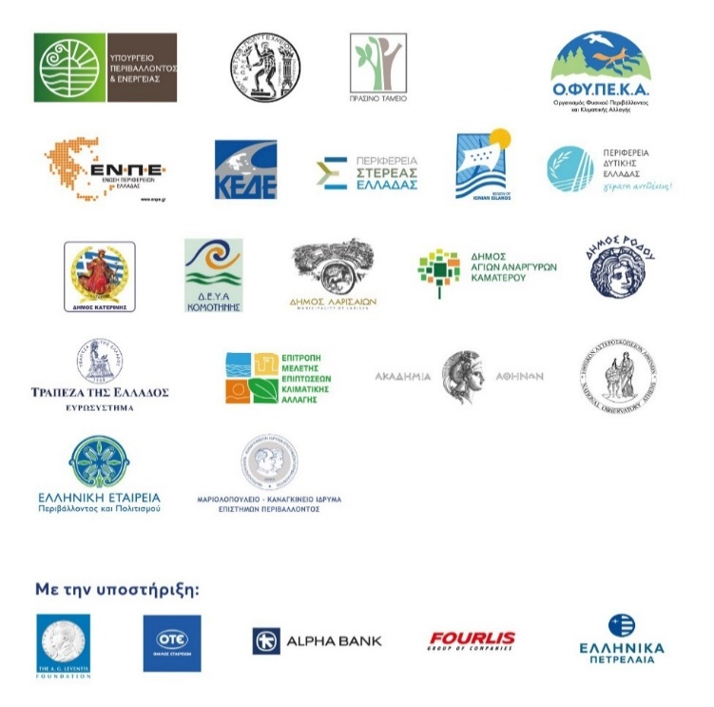](https://kede.gr/)** [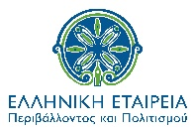](https://www.ellet.gr/) 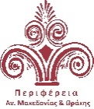 **[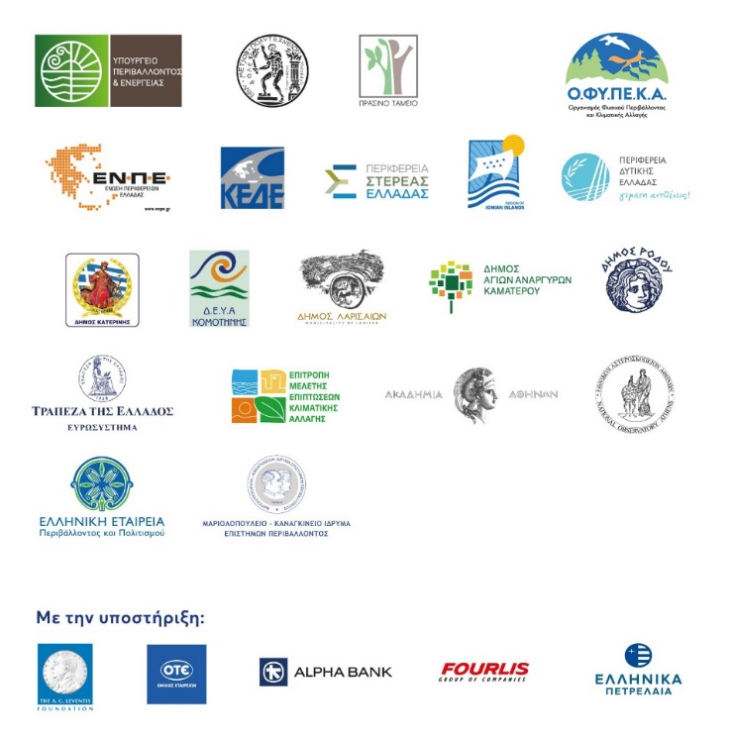](https://prasinotameio.gr/)**